Федеральное государственное бюджетное

образовательное учреждение высшего образования «Московский государственный университет имени М.В. Ломоносова»

Физический факультет

Кафедра физической электроники

Курсовая работа

### Взаимодействие коронного разряда с поверхностью жидкости

Выполнил: студент 2 курса,212 гр.

А.И. Мухамадиев

Руководитель: д. ф.-м. наук В.Л. Бычков

### МОСКВА 2020

**Оглавление**

Введение

Теоретические рассуждения …..............................................................................6

Экспериментальная установка………………………...........................................8

Экспериментальные результаты………………………………………………..10

Список использованных источников и литературы...........................................11

**Введение**

Интерес к воздействию потоков заряженных частиц в воздухе на поверхность различных диэлектрических материалов представляет практический характер. Он связан с изучением поведения заряженных частиц в тропосфере и у (и на) поверхности Земли в различных условиях: при действии электрического поля и атмосферного электричества в грозу, в области действия различных промышленных устройств транспортировки электрической энергии. Такие исследования представляют интерес для решения экологических проблем, плазмохимии, дезинфекции жидкостей и порошков, изменения их проводимости, химического состава, генерации активных частиц в жидкостях, в приповерхностных слоях дисперсных материалов, диспергирования порошков электрическими разрядами, а также активации горючих материалов.

Фундаментальным вопросом является возможность появления структур на поверхности жидкости или дисперсного материала под действием электрического поля, который относится к области электро-гидродинамики, в которой рассматриваются различные неустойчивости, приводящие к образованию крупных частиц, струй, воронок, возмущений и других объектов. Похожие структуры появляются в процессах грозовой активности, и проявляются в появлении, так называемых, плазмоцидов с выступами, струями и другими формированиями на поверхности.

Мы рассматриваем поведение поверхности в экспериментах с коронным разрядом над плохо проводящими - диэлектрическими жидкостями и дисперсными материалами, а именно: спиртом, глицерином, двойным дистиллятом воды, смесью спирта с водой, бутил гликолем. В таком случае, поверхность жидкости или дисперсного материала служит электродом, а другой электрод находится над поверхностью и служит источником заряженных частиц. С точки зрения фундаментальных исследований, интересно ответить на вопрос о том, как поверхность жидкости или дисперсного материала реагирует на действие коронного разряда.

Проделанные исследования по развитию электрогидродинамических явлений довольно обширны и делать обзор этих статей не входит в задачу данной работы. Однако публикаций по воздействию разрядов и изменению физических и механических свойств поверхности немного. Мы ограничимся рассмотрением воздействия коронного на поверхность диэлектрических материалов. Ранее в работах на кафедре [1] внимание было сосредоточено на электрогидродинамических (ЭГД) особенностях поверхности жидкости под действием коронных разрядов. Так что данная работа является их идеологическим продолжением.

Классические исследования по электродинамике процессов над поверхностью жидкости начались в 19 веке и связаны с именем Гастона Плантэ. Фонтаны Плантэ, продемонстрировали как электрическая энергия может быть преобразована в движение жидкости. Тем не менее, он мог использовать только электростатический генератор с малым внутренним сопротивлением в своих экспериментах. т.е. не мог привести экспериментальные условия к газоразрядным. В экспериментах на нашей кафедре [1], которые были выполнены с использованием современного оборудования, достигнуто высокое напряжение разряда постоянного тока от 5 до 50 кВ при разрядных токах от единиц микроампер до десятков миллиампер.

В работах было показано, что на поверхности жидкостей появляются воронки, а у жидкостей таких как спирт, смесь спирта и глицерина и др. появлялись струи, направленные к верхнему электроду. Часто эти струи распадались на капли, что связывалось с развитием неустойчивостей Тонкса-Френкеля [2] и Рэлея. Объяснения причин появления или не появления столбиков жидкости не нашло объяснения. В случае, когда поверхность спирта покрывалась алюминиевой пудрой происходило образование воронки, очистка её поверхности от частиц пудры, а затем появление столбиков. Случайно при воздействии отрицательной короны на жидкую смесь глины и алюминиевой пудры появился столбик, который имел раструб в верхней части и существовал достаточно долгое время (часы) при выключении разряда.

Природа его осталась непонятной. Также наблюдалось появление столбиков при действии нескольких электродов. Процесс воздействия нескольких верхних электродов, связанных между собой, приводил к поочерёдному появлению столбиков то под одним, то под другим электродом в случае двух верхних электродов. Столбики иногда почти касались или касались верхнего электрода. Но их разрушения не происходило.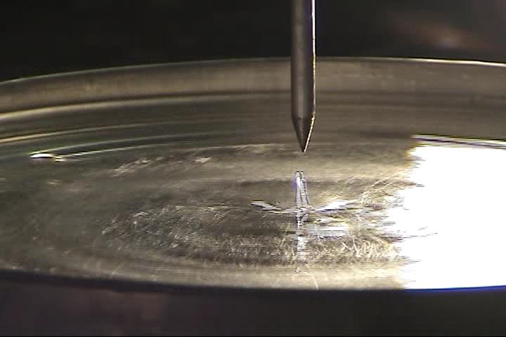

Рис.1а. Столбик, появившийся под действием пондермоторной силы над поверхностью спирта [1].

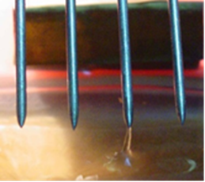

Рис.1б. Взаимодействие поверхности жидкости с несколькими электродами.

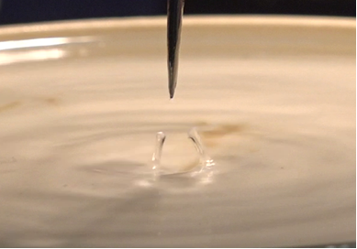

Рис.1в.Взаимодействие поверхности жидкости с одним электродом

В данной работе продолжено исследование образование структур в коронном разряде над поверхностью жидкого бутил гликоля и порошка из глины с целью ответа на поставленные выше вопросы.

**Теоретические рассуждения**

**Критерии неустойчивости**

Рассмотрим теоретическую основу развития неустойчивостей Тонкса-Френкеля. В работе Френкеля [2] приведена формула для расчёта критерия неустойчивости:

,

где - параметр, определяющий устойчивость поверхности жидкости к индуцированному заряду. В работе же [3] Рэлея выведен критерий неустойчивости заряженной капли:

,

где W – безразмерный параметр. В работе Рэлея рассмотрен в основном качественный подход для нахождения критических условий неустойчивости заряженной капли.

**Пондермоторная сила**

Из литературы [4] известно электрическое поле  на расстоянии х между концом иглы параболической формы с радиусом кривизны r и перпендикулярной плоскости на расстоянии d от него связано с напряжением V между концом и плоскостью формулой:

, (1)

где x -расстояние от конца острия электрода. Как известно [3] на диэлектрик, помещённый в неоднородное электрическое поле, действует пондермоторная сила, плотность которой описывается формулой

, (2)

где-соответственно диэлектрическая проницаемость диэлектрика и воздуха, соответственно. Из формулы видно, что диэлектрик увлекается в область наибольшей напряжённости электрического поля.

Ниже привожу оценку плотностей сил 40кВ реализующихся в эксперименте

Оценка величины плотности силы для спирта

Взяв выражение в квадрат, получим:



Затем возьмём производную:



Если сравнить действие силы на каплю жидкости, то можно записать



где - плотность жидкости, -ускорение свободного падения,  - радиус капли, или

.

Подставляя  можно получить оценку плотности капли, которая может быть поднята над поверхностью спирта в электрическом поле. Теперь сравним эти величины и сделаем выводы о возможности поля поднять каплю.

Диэлектрическая проницаемость спирта  при 20° C составляет 24,3 [5]. Тогда плотность силы для спирта при напряжении 40кВ, =30мм, = 0,3м

Что больше, чем плотность силы тяжести для спирта:



Повторим те же вычисления для воды:

Диэлектрическая проницаемость спирта  при 20° C составляет 80,4 [5]. Тогда плотность силы для спирта при напряжении 40кВ на расстоянии x~1см,

=30мм, = 0,3м:

Что также больше, чем плотность силы тяжести:



Такие же вычисления можно провести и для других жидкостей, но здесь приведу лишь результаты:

 

Из вышеприведённых выкладок можно сделать вывод о том, что в глицерине и метаноле тоже могут образовываться наблюдаемые столбики воды. Здесь мы привели в основном расчёты для жидкостей с относительно большими величинами диэлектрической проницаемости. Из приведённых расчётов только для бензина не выполняется условие 

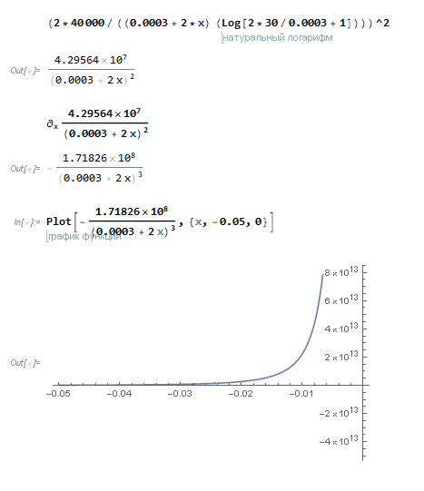

Рис.2.Распределение поля при напряжённости 40кВ.

Это показывает, что поле величиной V=40 кВ на расстоянии 10мм от конца электрода, способно образовать столбики в спиртах, воде и глицерине

**Экспериментальная установка**

Установка состоит из заполненной диэлектрической ванны с жидкостью и электрической цепи. Верхний электрод имеет диаметр 0,9 мм (с радиусом кривизны кончика иглы 0,2 мм). Верхний электрод (электроды) располагался на высоте 5-15 мм над поверхностью материала. Электроды находились на положительном или отрицательном потенциале. Ток разряда измеряли с помощью миллиамперметра А1, а электрическое напряжение-с помощью схемы, состоящей из сопротивления R1 и миллиамперметра А2. Ампер-вольтовые характеристики разряда измерялись и представлялись в координатах ампер-вольт2, удобных для анализа свойств коронных разрядов.

Источник питания -высоковольтный генератор. Позволяющий получить напряжение до 40кВ.

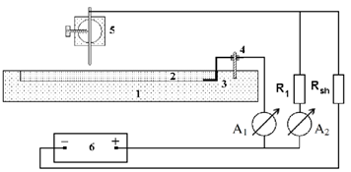

**Рис.3 Схема экспериментальной установки [1].**

**Экспериментальные результаты**

В результате проведённой на кафедре [1] работы экспериментально выяснены поля какой силы необходимы для поднятия жидкостей над их поверхностью. Рассмотрены некоторые теоретические обоснования явлений, наблюдаемых при взаимодействии коронного разряда и электрических полей с поверхностью жидкости.

Так при взаимодействии одного коронного разряда с поверхностью воды при плавном повышении величины поля сначала появляется воронка, образованная ионным ветром. Затем при превышении некоторой величины поля появляются столбики жидкости. См. Рис. 1(а, б, в). Эти струйки жидкости возникали в основном не в центре воронки, а на её стенках.

**Выводы**

В работе мы рассмотрели некоторые эксперименты, проведённые на кафедре [1] c применением коронного разряда над поверхностью диэлектрических жидкостей.

Теоретически рассмотрено воздействие электрического поля на возникновение пондермоторной силы в коронном разряде над жидкостью. Показано, что она может поднимать капли некоторых жидкостей, что объясняет появление столбиков в экспериментах [1] на нашей кафедре.

**Список литературы**

1. Александров А.Ф., Бычков В.Л., Бычков Д.В., Волков С.А., Костюк А.А., Черников В.А. Электрогидродинамические особенности взаимодействия коронного разряда с поверхностью жидкости. Вестник Московского университета. Серия 3. Физика. Астрономия. 2011, № 4, с. 71–78.
2. Френкель Я.И. К теории Тонкса о разрыве поверхности жидкости постоянным электрическим полем в вакууме. ЖЭТФ. 1936, 6(4), 348–350.
3. Ландау Л.Д., Лившиц Е.М. Электродинамика сплошных сред. М., 1982.
4. Райзер Ю.П физика газового разряда. М., 1992.
5. Физические величины. Справочник. под ред. И.С. Григорьева и Е.З. Мейлихова. М.: Энергоатомиздат. 1991.